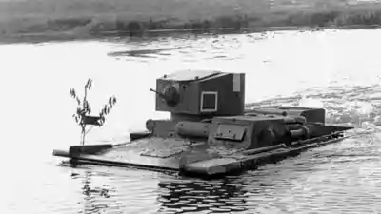
Танк Т-37А (с бронекорпусом производства Ижорского завода) преодолевает водную преграду. Большие Киевские маневры, сентябрь 1935 года.

